Лабораторная работа № 3

Тема: Фреймы. Формы ввода данных
Цель работы: Научится создавать фреймы и формы ввода данных
Задание для выполнения: создать фреймы и формы ввода данных. На рабочем диске создать папку «Laba03». В блокноте, создать WEB сайт заданного содержания. Структура сайта задается фреймами и таблицам.
Ход выполнения задания.
Фреймы имеют некоторые недостатки, некоторые из них:
- Фреймы не позволяют пользователям правильно размещать закладки. Когда загружается страница с закладками фреймов, предыдущие клики пользователей внутри фреймов не имеют значения. Сохраняется только внешний URL-адрес, и пользователям приходится перемещаться туда, где они были вручную.
- Фреймы создают проблемы для печати веб-страниц. Печать всех кадров сразу не подходит для разных размеров бумаги (и пользователи могут получить только первую страницу таким образом). Пользователям обычно нужно щелкнуть правой кнопкой мыши нужный кадр и выбрать соответствующую опцию контекстного меню.
- Пользователи из поисковых систем могут не иметь доступа к навигационным элементам, если они находятся в другом фрейме — они направлены только на тот фрейм, в котором поисковая система обнаружила текст.
Тег <frameset> является устаревшим в спецификации HTML5 и не рекомендуется к использованию. Только тег <iframe> (встроеный iframe) широко испоьзуется для безопасной интеграции стороннего кода.
Скриншот главной страницы представлен на рисунке 1.
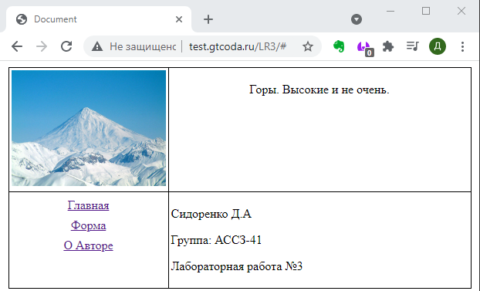
Рисунок 1 – Главная страница
Страница с формой представлена на рисунке 2.
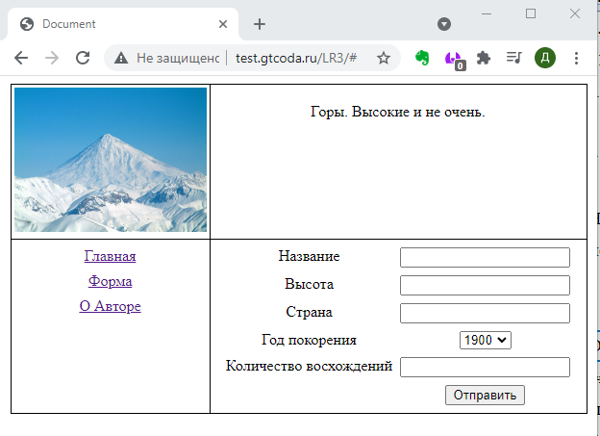
Рисунок 2 – Страница с формой
Исходный код страницы index.html
<!DOCTYPE html>
<html lang="en">
<head>
<meta charset="UTF-8">
<meta http-equiv="X-UA-Compatible" content="IE=edge">
<title>Горы</title>
<script src="jquery-3.6.0.js"></script>

<script>
// по окончанию загрузки страницы
$(document).ready(function(){
console.log("ready");

// загрузку HTML кода из файла
$('#main').load("main.html");
$('#menu').load("menu.html");
// Вешаем обработчик на пункты меню
$(document).on("click touchend", "#author, #form, #major", function () {
console.log("push");
let q;
q = $(this).attr("title");
console.log(q);
q = q + ".html";
console.log(q);
// загрузку HTML кода из файла
$('#main').load(q);
})

$('#hidden').load("info.html");
$('#hidden').css("display","none");

$(document).on("click touchend",".inf",function(){

console.log("push info");
let q;
q = '#'+$(this).attr("title");
console.log(q);

$('#info').html($(q).html());
});
});
</script>

</head>
<body>

<table id="site">
<tr>
<td width=100px><img width="200"id="#example-1" src="img/Damavand.jpg"></td>
<td>
<div><p>Горы. Высокие и не очень.</p></div>
</td>
</tr>
<tr>
<td >
<div id="menu"></div>
</td>
<td >
<div style="text-align: left;" id="main"></div>
</td>
</tr>
</table>

<div id="hidden"></div>

</body>
</html>
Исходный код файла form.html
<div>

<form action="#" method="GET" enctype="application/x-www-form-urlencoded">
<table class="form">
<tr>
<td>
<label class="inf" title = "i_title">Название</label>
</td>
<td>
<input type="text" name="title">
</td>
</tr>

<tr>
<td>
<label class="inf" title="i_heint">Высота</label>
</td>
<td>
<input type="text" name="heignt">
</td>
</tr>

<tr>
<td>
<label class="inf" title="i_country">Страна </label>
</td>
<td>
<input type="text" name="country">
</td>
</tr>

<tr>
<td>
<label class="inf" title="i_years">Год покорения </label>
</td>
<td>
<select name="years">
<option>1900</option>
<option>1901</option>
<option>1902</option>
<option>1903</option>
<option>1904</option>
<option>1905</option>
</section>
</td>
</tr>

<tr>
<td>
<label class="inf" title="i_count">Количество восхождений</label>
</td>
<td>
<input type="text" name="count">
</td>
</tr>

<tr>
<td>

</td>
<td>
<button type="submit">Отправить</button>
</td>
</tr>
</table>

</form>

<div id="info"></div>

</div>

